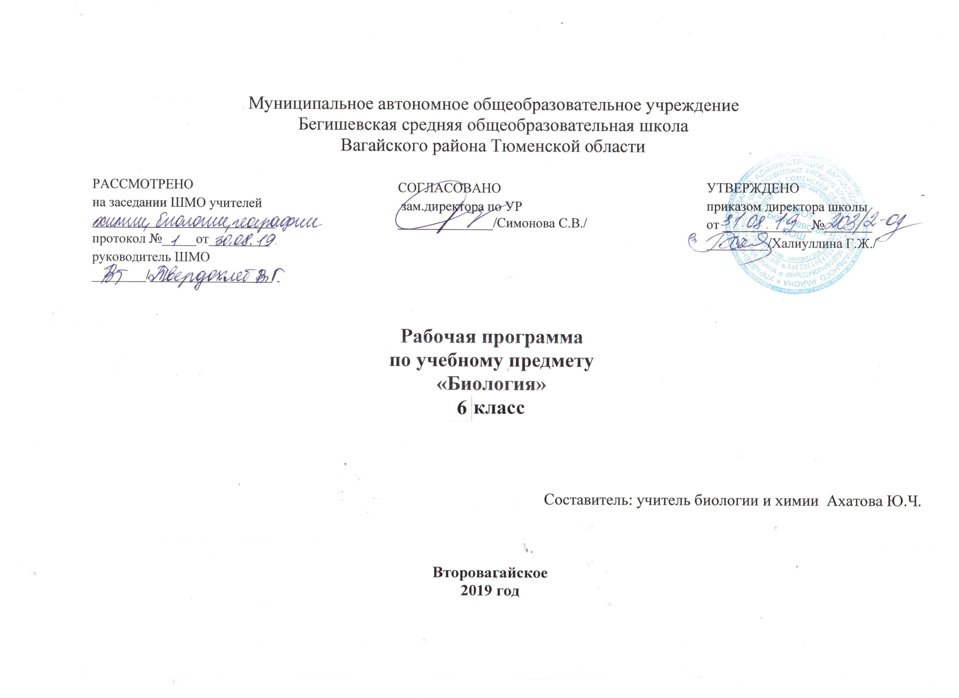
Планируемые результаты изучения учебного предмета, курса.

Предметные результаты обучения
Учащиеся должны знать:
— внешнее и внутреннее строение органов цветковых растений;
— видоизменения органов цветковых растений и их роль в жизни растений.
— основные процессы жизнедеятельности растений;
— особенности минерального и воздушного питания растений;
— виды размножения растений и их значение.
— основные систематические категории: вид, род, семейство, класс, отдел, царство;
— характерные признаки однодольных и двудольных растений;
— признаки основных семейств однодольных и двудольных растений;
— важнейшие сельскохозяйственные растения, биологические основы их выращивания и народнохозяйственное значение
— взаимосвязь растений с другими организмами;
— растительные сообщества и их типы;
— закономерности развития и смены растительных сообществ;
— о результатах влияния деятельности человека на растительные сообщества и влияния природной среды на человека.
Учащиеся должны уметь:
— различать и описывать органы цветковых растений;
— объяснять связь особенностей строения органов растений со средой обитания;
— изучать органы растений в ходе лабораторных работ.
— характеризовать основные процессы жизнедеятельности растений;
— объяснять значение основных процессов жизнедеятельности растений;
— устанавливать взаимосвязь между процессами дыхания и фотосинтеза;
— показывать значение процессов фотосинтеза в жизни растений и в природе;
— объяснять роль различных видов размножения у растений;
— определять всхожесть семян растений.
— устанавливать взаимосвязь растений с другими организмами;
— определять растительные сообщества и их типы;
— объяснять влияние деятельности человека на растительные сообщества и влияние природной среды на человека;
— проводить фенологические наблюдения за весенними явлениями в природных сообществах.

Метапредметные результаты обучения
Учащиеся должны уметь:
— анализировать и сравнивать изучаемые объекты;
— осуществлять описание изучаемого объекта;
— определять отношения объекта с другими объектами;
— определять существенные признаки объекта;
— классифицировать объекты;
— проводить лабораторную работу в соответствии с инструкцией.
— анализировать результаты наблюдений и делать выводы;
— под руководством учителя оформлять отчет, включающий описание эксперимента, его результатов, выводов.
— различать объем и содержание понятий;
— различать родовое и видовое понятия;
— определять аспект классификации;
— осуществлять классификацию.
— под руководством учителя оформлять отчет, включающий описание объектов, наблюдений, их результаты, выводы;
— организовывать учебное взаимодействие в группе (распределять роли, договариваться друг с другом и т. д.).

Личностные результаты обучения
Учащиеся должны:
— испытывать чувство гордости за российскую биологическую науку;
— соблюдать правила поведения в природе;
— понимать основные факторы, определяющие взаимоотношения человека и природы;
— уметь реализовывать теоретические познания на практике;
— осознавать значение обучения для повседневной жизни и осознанного выбора профессии;
— понимать важность ответственного отношения к учению, готовности и способности обучающихся к саморазвитию и самообразованию на основе мотивации к обучению и познанию;
— проводить работу над ошибками для внесения корректив в усваиваемые знания;
— испытывать любовь к природе, чувства уважения к ученым, изучающим растительный мир, и эстетические чувства от общения с растениями;
— признавать право каждого на собственное мнение;
— проявлять готовность к самостоятельным поступкам и действиям на благо природы;
— уметь отстаивать свою точку зрения;
— критично относиться к своим поступкам, нести ответственность за их последствия;
— понимать необходимость ответственного, бережного отношения к окружающей среде;
— уметь слушать и слышать другое мнение;
— уметь оперировать фактами как для доказательства, так и для опровержения существующего мнения.

Содержание учебного предмета
Биология. Многообразие покрытосеменных растений. 6 класс
(34 часов, 1 час в неделю)

Раздел 1. Строение и многообразие покрытосеменных растений
(14 часов)
Строение семян однодольных и двудольных растений. Виды корней и типы корневых систем. Зоны (участки) корня. Видоизменения корней.
Побег. Почки и их строение. Рост и развитие побега.
Внешнее строение листа. Клеточное строение листа. Видоизменения листьев.
Строение стебля. Многообразие стеблей. Видоизменения побегов.
Цветок и его строение. Соцветия. Плоды и их классификация. Распространение плодов и семян.
Демонстрация
Внешнее и внутреннее строения корня. Строение почек (вегетативной и генеративной) и расположение их на стебле. Строение листа. Макро- и микростроение стебля. Различные виды соцветий. Сухие и сочные плоды.
Лабораторные и практические работы
Строение семян двудольных и однодольных растений. Виды корней. Стержневая и мочковатая корневые системы. Корневой чехлик и корневые волоски. Строение почек. Расположение почек на стебле. Внутреннее строение ветки дерева. Видоизмененные побеги (корневище, клубень, луковица). Строение цветка. Различные виды соцветий. Многообразие сухих и сочных плодов.

Раздел 2. Жизнь растений (10 часов)
Основные процессы жизнедеятельности (питание, дыхание, обмен веществ, рост, развитие, размножение).
Минеральное и воздушное питание растений. Фотосинтез. Дыхание растений. Испарение воды. Листопад. Передвижение воды и питательных веществ в растении. Прорастание семян. Способы размножения растений. Размножение споровых растений. Размножение голосеменных растений. Половое и бесполое (вегетативное) размножение покрытосеменных растений.
Демонстрация
Опыты, доказывающие значение воды, воздуха и тепла для прорастания семян; питание проростков запасными веществами семени; получение вытяжки хлорофилла; поглощение растениями углекислого газа и выделение кислорода на свету; образование крахмала; дыхание растений; испарение воды листьями; передвижение органических веществ по лубу.
Лабораторные и практические работы
Передвижение воды и минеральных веществ по древесине. Вегетативное размножение комнатных растений. Определение всхожести семян растений и их посев.
Экскурсии
Зимние явления в жизни растений.

Раздел 3. Классификация растений (6 часов)
Основные систематические категории: вид, род, семейство, класс, отдел, царство. Знакомство с классификацией цветковых растений.
Класс Двудольные растения. Морфологическая характеристика 3—4 семейств (с учетом местных условий).
Класс Однодольные растения. Морфологическая характеристика злаков и лилейных.
Важнейшие сельскохозяйственные растения, биологические основы их выращивания и народнохозяйственное значение. (Выбор объектов зависит от специализации растениеводства в каждой конкретной местности.)
Демонстрация
Живые и гербарные растения, районированные сорта важнейших сельскохозяйственных растений.

Раздел 4. Природные сообщества (3 часа)
Взаимосвязь растений с другими организмами. Симбиоз. Паразитизм. Растительные сообщества и их типы.
Развитие и смена растительных сообществ. Влияние деятельности человека на растительные сообщества и влияние природной среды на человека.
Экскурсии
Природное сообщество и человек. Фенологические наблюдения за весенними явлениями в природных сообществах.
Резерв времени — 1 час.

Тематическое планирование с указанием количества часов, отводимых на освоение каждой темы.

№ урока | Наименование разделов и тема урока | кол-во часов
 | Раздел 1. Строение и многообразие покрытосеменных растений. | 14
1 | Строение семян двудольных растений | 1
2 | Строение семян однодольных растений | 1
3 | Виды корней. Типы корневых систем | 1
4 | Строение корня | 1
5 | Условия произрастания и видоизменения корней | 1
6 | Побег. Почки их строение. Рост и развитие побега. | 1
7 | Внешнее строение листа. | 1
8 | Клеточное строение листа. Видоизменение листьев. | 1
9 | Строение стебля. Многообразие стеблей. | 1
10 | Видоизменение побегов | 1
11 | Цветок и его строение. | 1
12 | Соцветия . | 1
13 | Плоды и их классификация. Распространение плодов и семян. | 1
14 | Обобщение и закрепление знаний по теме контроль знаний. «Строение и многообразие покрытосеменных растений.»
 | Раздел 2. Жизнь растений | 10
15 | Минеральное питание растений | 1
16 | Фотосинтез | 1
17 | Дыхание растений | 1
18 | Испарение воды растениями. Листопад | 1
19 | Передвижение воды и питательных веществ в растении | 1
20 | Прорастание семян. | 1
21 | Способы размножения растений | 1
22 | Размножение споровых растений | 1
23 | Размножение семенных растений | 1
24 | Вегетативное размножение покрытосеменных растений. | 1
 | Раздел №3. Классификация растений | 6
25 | Систематика растений | 1
26 | Класс Двудольные. Семейства Крестоцветные и Розоцветные | 1
27 | Класс Двудольные. Семейства Пасленовые и Бобовые. Семейства Сложноцветные | 1
28 | Класс Однодольные. Семейства Злаки и Лилейные. | 1
29 | Важнейшие сельскохозяйственные растения | 1
30 | Повторение и обобщение изученного материала по теме : «Классификация растений»
 | Раздел №4. Природные сообщества | 3
31 | Природные сообщества. Взаимосвязи в растительном сообществе. | 1
32 | Развитие и смена растительных сообществ. | 1
33 | Влияние хозяйственной деятельности человека на растительный мир. | 1
34 | Обобщение и повторение пройденного материала за курс 6 класса. | 1
 | Итого : | 34

